MULTİFONKSİYONEL AKILLI NANOFİBER MALZEMELER: ELEKTROSPİN İLE ELDE EDİLEN, SİLİSYUM QD MODİFİYE SELÜLOZ ASETAT NANOFİBERLERİN KOLORİMETRİK SENSÖR OLARAK KULLANILMASI
Merve Esra Üngör¹, Gökçe Asan¹, Yüksel Abalı², Osman Arslan^{1*}
¹İstanbul Sabahattin Zaim Üniversitesi, Mühendislik ve Doğa Bilimleri Fakültesi, Gıda Müh., 34303, İstanbul/Türkiye
²Manisa Celal Bayar Üniversitesi, Mühendislik ve Doğa Bilimleri Fakültesi, Kimya Bölümü, 45140 Yunusemre, Manisa/Türkiye
Email: celik.merve@std.izu.edu.tr
*Email:o.arslan@izu.edu.tr

ÖZET

Akıllı malzemeler, nanoteknolojik sistemlerin bottom-up veya top-down metotları kullanılarak bir araya getirilmesiyle sıcaklık, basınç, pH, görünür bölge emisyon özellikleri, fotokataliz, sensör özellikleri gibi farklı parametrelerin tekli veya çoklu kullanımını sağlayan platformlardır. Bu platformlarda öncelikle bütün nano fonksiyonel özellikleri bir araya getirecek bir matriks (ana yapı, iskelet yapısı) oluşturulmalı ve daha sonra akıllı malzemelerin sentezi için temel bir nanoyapı veya kuantum yapısı tanımlanmalıdır. Nanoyapılar, matriks yapısının fiziksel, kimyasal ve hatta yüzey özelliklerini kısmen veya tamamen modifiye ederek bütünleşik ve birbirini negatif açıdan etkilemeyen multifonksiyonel bir sistem oluştururlar. Tanımlanan bu multifonksiyonel yapının sağladığı özellikler fiziksel ve kimyasal açıdan belirlendikten sonra istenen amaçlar için kullanılabilir.

Nanofiberler, son zamanlarda elektrospin tekniği kullanılarak elde edilen ve geniş bir uygulama alanına sahip, temelde birçok farklı özelliğin bir arada kullanılabilmesine olanak sağlayan önemli bir malzeme sınıfını temsil etmektedir. Nanofiberler doğal polimerlerden veya sentetik yapılarından sentezlenebilir. Elektrospin tekniğiyle belirli bir viskoziteye sahip doğal veya sentetik polimerik yapılar, istenen aralıklarda voltaj uygulanarak hızlı bir şekilde kurutulabilir ve polimerik yapılar fiber halinde, yani 1 boyutlu (1D) malzemeler şeklinde ve her zaman mikron yarıçaplarından daha küçük olarak elde edilebilir. Nanofiberler, multifonksiyonel sistemler için en temel matriks yapılarından birini oluşturmaktadırlar.

Bu çalışmada, selüloz asetat polimeri, solvent karışımlarında homojen bir şekilde hazırlanmış ve elektrospin yöntemi kullanılarak parametreler standardize edildikten sonra düzgün ve boncuksuz nanofiberler elde edilmiştir. Bu nanofiberlerin fiziksel, yüzeysel ve kimyasal karakterizasyonu gerçekleştirildikten sonra, ayrıca sentezlenen ve karakterize edilen silisyum kuantum partikülleri, elde edilen fiberler üzerine dekore edilmiş ve bu yapıların kolorimetrik sensör olarak kullanılabilmesinin olanakları araştırılmıştır. Bu çalışma, multifonksiyonel nanofiberlerin çoklu özelliklerinin inşasındaki basamakların birinin tanımlanması ve uygulanmasında önemli bir örnek teşkil etmektedir.

Anahtar Kelimeler: Akıllı Malzeme, Nanofiber, Nanoteknoloji, Kolorimetrik Sensör
ABSTRACT

Smart materials are platforms that enable the singular or multiple use of different parameters such as temperature, pressure, pH, visible region emission properties, photocatalysis, and sensor characteristics, by assembling nanotechnological systems through bottom-up or top-down methods. In these platforms, initially, a matrix (main structure, skeletal framework) should be created to bring together all nano-functional features, and then a fundamental nanostructure or quantum structure should be defined for the synthesis of smart materials. Nanostructures modify the physical, chemical, and even surface properties of the matrix structure, creating an integrated and multifunctional system that does not negatively affect each other. Once the properties of this defined multifunctional structure are determined physically and chemically, they can be used for the intended purposes.

Nanofibers represent an important class of materials obtained recently using the electrospinning technique, allowing the utilization of various properties together and having a wide range of applications. Nanofibers can be synthesized from natural polymers or synthetic structures. The electrospinning technique enables the rapid drying of natural or synthetic polymeric structures with a specific viscosity by applying voltage at specified intervals, resulting in polymeric structures in the form of fibers, i.e., 1-dimensional (1D) materials, always smaller than micron radii. Nanofibers constitute one of the fundamental matrix structures for multifunctional systems.

In this study, cellulose acetate polymer was homogeneously prepared in solvent mixtures and, after standardizing parameters using the electrospinning method, uniform and bead-free nanofibers were obtained. After the physical, surface, and chemical characterization of these nanofibers, silicon quantum particles synthesized and characterized and decorated onto the obtained fibers. The possibilities of using these structures as colorimetric sensors were investigated. This study represents an important example in defining and implementing the steps in the construction of multifunctional nanofibers.

Keywords: Smart Material, Nanofiber, Nanotechnology, Colorimetric Sensor

- GİRİŞ

Nanoteknoloji, özel kuantizasyon seviyelerine, ayarlanabilir yapısal özelliklere ve belirli kompozisyonlara sahip nanomateryallerin çeşitli sentez yöntemleri kullanılarak üretilmesine olanak tanır. Bu üretilen nanomateryaller, tıp, çevre bilimleri, ulaşım, elektronik, enerji operasyonları, gıda güvenliği gibi birçok alanda uygulama bulmaktadır. Nanoteknoloji, daha büyük yüzey alanı, kuantum etkileri, kendi kendine montaj, manyetik özellikler gibi eşsiz özelliklere sahip faydalı malzemelerin üretilmesini mümkün kılar.

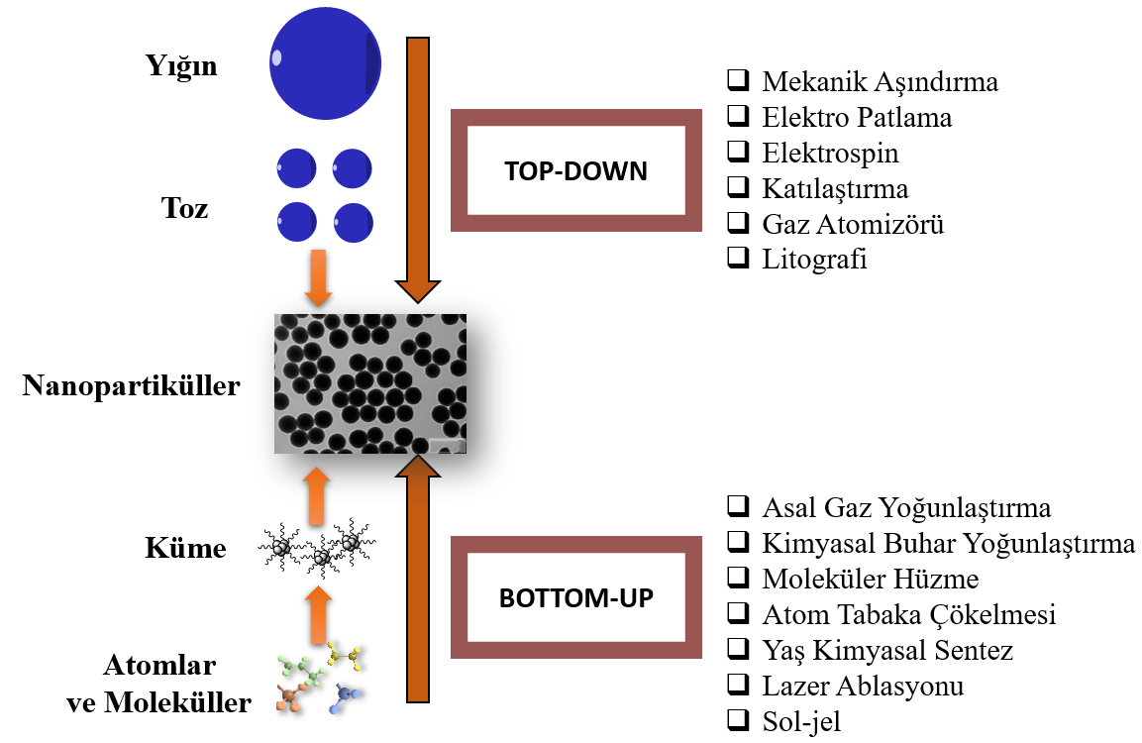
Nanomateryallerin üretimi genellikle iki farklı mühendislik prensibi olan top-down ve bottom-up üzerine dayanmaktadır. Nanomateryallerin üretim metotları Şekil 1’de verilmiştir. Top-down yöntemi, büyük bir malzemenin aşamalı olarak nano boyuta indirgenmesi sonucunda nanopartiküller elde edilmesini iken (Bera et al., 2010), bottom-up yöntemi atomlar veya moleküllerden başlayarak birleştirilip yükseltilmesiyle nanopartiküller oluşturur (Abid et al., 2021). Her iki yaklaşımın kendine özgü avantajları ve sınırlamaları bulunmaktadır. Sentez yönteminin seçimi, uygulama alanına yönelik nanopartiküllerin başarılı bir şekilde sentezlenmesinde kritik bir rol oynar (Rane, vd., 2018). Aşağıdan yukarıya yaklaşımda elde edilen nanopartiküllerin şekil ve boyutlarını kontrol etmek daha kolaydır, bu da spesifik uygulamalara yönelik özel tasarımların oluşturulmasını sağlar (Gawande, vd., 2016). Bu bakımdan, her iki yaklaşımın da benzersiz özellikleri, nanomateryal sentezinin ve tasarımının karmaşıklığını anlamak ve optimize etmek için dikkate alınmalıdır.
Şekil 1 Nanoyapıların sentez yöntemlerinin şematize edilmesi.

Elektrospin yöntemi, top-down sentez yöntemlerinden birini temsil eder ve polimerik çözeltiyi elektrik alanına maruz bırakarak nanometre çapında liflerin veya fiberlerin üretimini gerçekleştirir. Aslında, bu metot 1 boyutlu (1D) malzeme sentezine uygun bir yöntem olarak da tanımlanabilir. Bu üretim süreci, özellikle nanoliflerin oluşturulmasında etkili bir yaklaşım sunar; çünkü çözelti elektrik alanındaki kuvvetlere maruz kaldığında, lifler belirli bir düzen ve çap içinde oluşur (Pattnaik et al., 2022). Elektrospin düzeneğinin şematik gösterimi Şekil 2’de verilmiştir. Şırınga pompası, belirli bir iğne ucu çapına sahip şırınga içindeki polimerin elektrik alanındaki gerilimine bağlı olarak akış hızını hassas bir şekilde ayarlar. Bu süreçte, polimer çözeltisindeki sıvı damlacığında elektrik yüklerinin birikmesi, Taylor konisinin oluşumuna yol açar. Taylor konisi, sıvının belirli bir gerilim ve elektrik alana maruz kaldığında, yüzeyde konik bir ara yüzeyin ortaya çıkmasıyla karakterizedir ve özellikle belirli bir açıda meydana gelir (Taylor, 1964). Taylor konisinin oluşumunun ardından, polimerik sıvının gerilim ve elektrik alanı nedeniyle jet oluşur. Jet ilerlerken çözücü buharlaşır ve kollektörde fiberlerin düzenli bir şekilde toplandığı gözlemlenir.
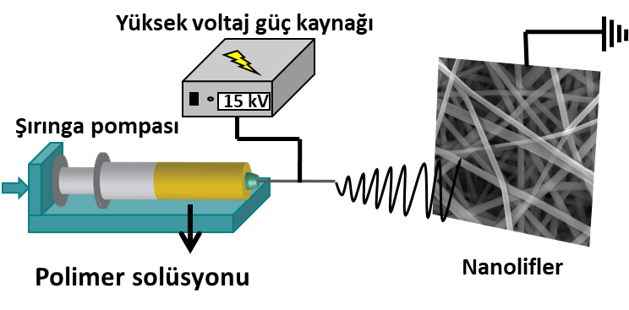
Şekil 2 Elektrospin düzeneğinin şematik gösterimi.

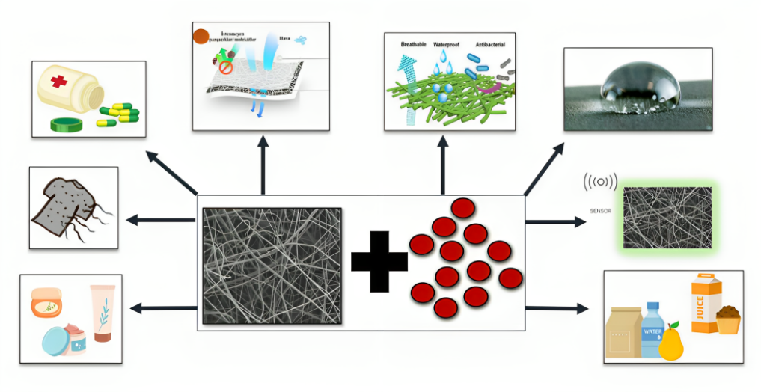
Nanofiberler, birbirini örtmeden birden fazla özelliği barındırabilme yetenekleri nedeniyle nanoteknolojide özel bir uygulama alanına sahiptir. Örneğin, elde edilen fiberler; bakteriyal, fotokatalitik ve sensör uygulamalarına aynı anda uygun hale getirilebilmektedir. Bu, nanofiberlerin çok yönlü kullanımını mümkün kılar ve daha geniş uygulama alanlarına olanak tanır.
Şekil 3 Multifonksiyonel nanoyapıların (1.kozmetik, 2. tekstil, 3. ilaç endüstrisi, 4. filtrasyon sistemleri, 5. antibakteriyel, 6. süperhidrofobik yüzeyler, 7. sensör uygulamaları ve 8. gıda ambalajlarında) kullanılması.
3.
2.
1.
4.
5.
6.
7.
8.
Nanofiberlere nanopartiküllerin entegre edilmesi sonucunda ortaya çıkan çeşitli kullanım sektörleri, Şekil 3’te gösterilmiştir. Bu sayede multifonksiyonel fiber malzemeler elde edilebilir. Kuantum partikülleri veya nanopartiküller, dekorasyon ve fonksiyonalite getirici bir katkı olarak kullanılabilir. Bu partiküller metal (Ag nanopartikülü, Au nanopartikülü), yarı iletken (ZnO, TiO2, CdS) veya yalıtkan (SiO2, SiC) sınıfından olabilir (Bhushan, 2016).

Kuantum partiküller ise bu genel sınıflandırmadan farklı enerji seviyelerine sahiptir. Elektronların iletkenlik bantına geçişi, kısa ömürlü uyarılmış elektronların oluşmasına yol açar (Akkerman, 2019). Bu elektronlar ve valens bandında arkalarında bıraktıkları pozitif yükün bir tanımı olarak delikler (hole), hızla rekombine olarak belirli bir enerji seviyesine karşılık gelen fotonları yayabilir (Li & Chu, 2018). Sonuç olarak, kuantum partikülleri, enerji seviyelerindeki farklılıklardan kaynaklanan görünür bölge emisyonuna sahiptir. Bu yapıların uygulamaları arasında kataliz, fotodetektörler, fotoiletkenler, ışık yayan diyotlar, sensör malzemeler bulunur ve bu partiküller benzersiz optik ve elektronik özellikleri sergilerler (Ersöz et al., 2018). Mükemmel optik özelliklere, biyouyumluluğa ve kontrol edilebilir yüzey fonksiyonelliğine sahip olan Silikon Kuantum Noktaları (SiQDs), geleneksel ağır metaller içeren kuantum noktalara kıyasla daha güvenli bir fotolüminesans malzemesi olarak bir alternatif sağlamaktadır (Roy et al., 2018).

Biz bu çalışmamızda, UV indirgeme tekniği kullanarak, Silikon kuantum partiküllerini ürettik (SiQDs) ve bu kuantum partiküllerini elektrospin yöntemi ile ürettiğimiz selüloz asetat nanofiberlerinin üzerine dekore ederek, kolorimetrik sensör olarak kullanılabilen multifonksiyonel selüloz asetat nanofiber üretimi gerçekleştirdik. Birden fazla özelliğe sahip bu nanofiber yapısındaki görünür bölge emisyonu uygulama ve tanımlaması daha farklı ve geniş uygulamalara bir örnek sağlamaktadır.

- MATERYAL VE METOT

Deneysel çalışmalarda, selüloz asetat (CA, Mn:50,000), dimetilformamid (DMF), aseton (Ac), L-askorbik asit ve etanol (EtOH) Sigma Aldrich'den ve (3-Aminopropyl) trieoksisilan (APTES) Dynasylan, Evonik endüstriden temin edilmiştir.

  - Selüloz Asetat Nanofiber Eldesi

%13,5'luk bir selüloz asetat (CA)’ın aseton/DMF çözeltisi, homojen bir hale gelene kadar manyetik karıştırıcıda karıştırıldı. Elektrospin işlemi, %65-80 bağıl nem ve 20-25°C ortam koşullarında gerçekleştirildi. Elektrospin uygulaması 1 mL/saat akış hızıyla ve 17,5 kV potansiyel uygulanarak, 10 cm mesafeden uygulanan elektrik alanı ile kollektörde fiberlerin toplanmasını sağladı. Daha sonra fiberlerin fiziksel, yüzeysel ve kimyasal özellikleri saptandı.

  - Silikon Kuantum Patriküllerinin Sentezi

Silikon (Si QD) kuantum partikülleri üretimi için, APTES'e %5 w/v L-askorbik asit eklenerek 20 ml'ye tamamlanan özel bir çözelti titizlikle hazırlandı. Bu çözelti, Silikon kuantum partiküllerinin sentezi için Osram Ultravitalux marka 300 W UV ışığı kaynağı altında manyetik karıştırıcıda homojen bir şekilde karıştırılırken, çekirdeklenme ve büyümeyi desteklemek amacıyla belirli bir süre ve periyot boyunca UV ışığına maruz bırakıldı. Sentez yöntemi Şekil 4’te şematize edildi.
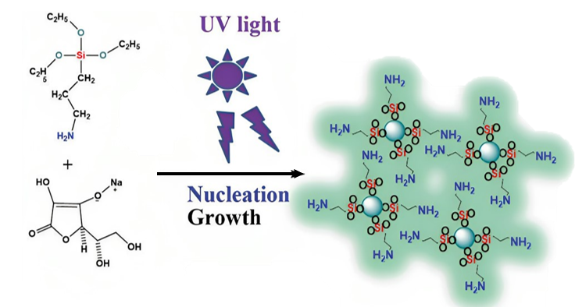
Şekil 4 Silikon kuantum partiküllerinin UV ışığı ile sentezi. (Arslan & Uyar, 2017b)

  - Selüloz Asetat Nanofiber Yüzey Modifikasyonu (Dip-Coating)

Üretilen selüloz asetat (CA) nanofiberinden 1x1 oranında bir parça, laboratuvar yapımı bir dip-coating sistemi kullanılarak Si QD çözeltisine daldırıldı ve yüzey modifikasyon aşaması tamamlandı. Çekme işlemi belirli bir hızda gerçekleştirildi. Yüzeyi modifiye edilen nanofiber, 90°C'lik bir etüvde 5 dakika boyunca kurumaya bırakıldı. Elde edilen dekore edilmiş fiberlerden gerekli analizler sağlandı.

- BULGULAR VE TARTIŞMA

  - CA Nanofiberin Karakterizasyonu

Elde edilen CA nanofiberler, SEM, EDX, TGA ve XRD analizlerine tabii tutuldu. İlk olarak, yüzey morfolojilerinin incelenmesi amacıyla SEM analizi gerçekleştirilmiştir. Elde edilen fiberler, oldukça homojen bir çap dağılımına sahiptir ve ortalama çap dağılımı 246,8±21,8 nm olarak belirlendi. Fiberlerin homojen ve boncuk benzeri problemleri içermediği gözlemlenmiştir. Temel olarak, fiberlerin yakınlaştırıldığında gözenekli yapıların yerine oldukça kompakt ve delik veya çökme içermeyen bir fiziksel yapıya sahip olduğu görülmektedir. Fiberler, büyük oranda aynı yarıçapa sahip olduklarından dolayı, uygulanacak dekorasyon sonrasında homojen bir yapıdan sapma beklenmemektedir.

EDX analizleri ile numune içerisinde bulunan elementlerin dağılımı belirlenmiştir. Yapıda sadece karbon ve oksijen yapıları, ölçülmeyen hidrojen haricinde spektrumda gözlemlenmiştir. Ayrıca, atomik haritalama yöntemiyle var olan atomik yapının analizi gerçekleştirilmiştir. Analizler ve atomik haritalama sonuçları, sentezlenen fiberlerin beklenildiği gibi saf bir karbon ve oksijen içeriğine sahip olduğunu ortaya koymuştur.

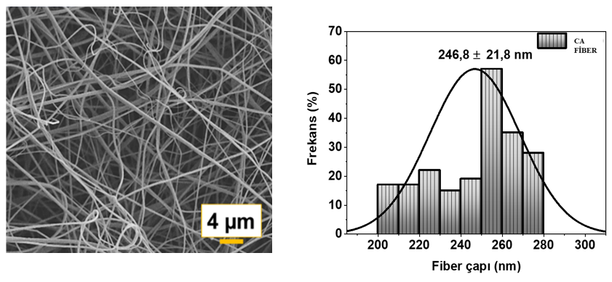
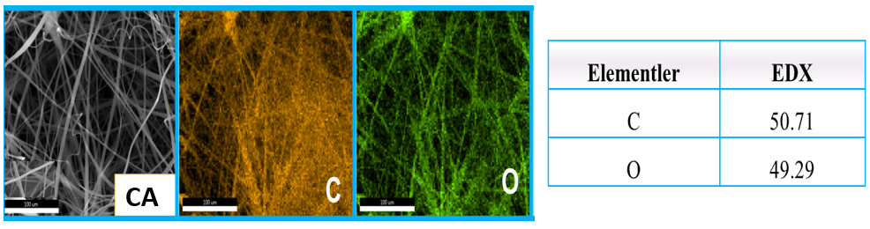
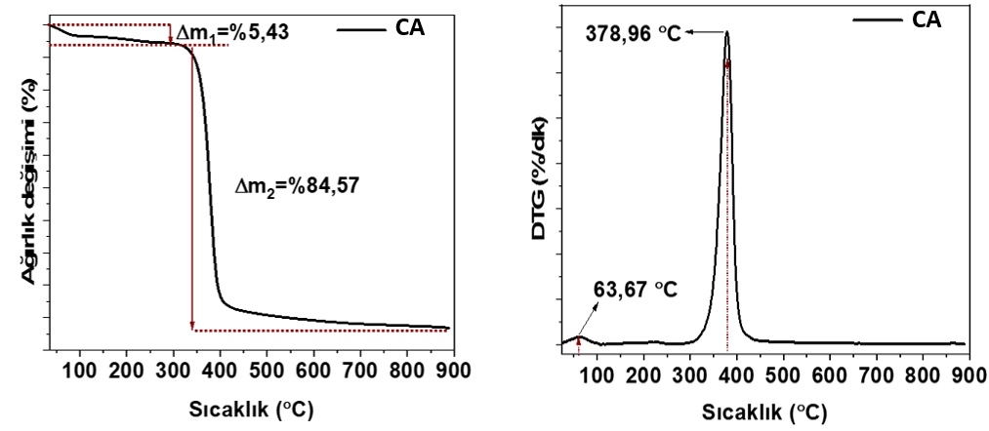
Şekil 5 CA nanofiberin SEM görüntüsü ve fiber çap dağılım grafiği (A). CA nanofiberin EDX görüntüsü ve element dağılım tablosu (B). CA nanofiberin TG-DTA grafikleri (C).
A
B
C
TG-DTA grafikleri de CA nanofiberlerin termal karakteri hakkında bilgi vermektedir. Yaklaşık 350°C'ye kadar yüzeyde adsorbe olan su molekülleri ve varsa solvent molekülleri uzaklaşır ve termal bozunma başlamaz. Bu noktaya kadar yaklaşık %5-6'luk bir kayıp gözlenir. Bu sıcaklıktan sonra, tek bir aşamada yaklaşık %85'lik bir kayıp meydana gelir ve toplamda yaklaşık %92-93'lük bir kayıp kaydedilir. Bu, literatürle uyumlu bir şekilde en sonunda karbonize yapının sıcaklık dayanımını göstererek termal karakteri ortaya koymaktadır. DTA grafiği, 379°C'de büyük bir pik ile kaybın gerçekleştiği noktayı açıkça gösterir. CA fiberi için SEM analizleri, EDX analizleri ve atomik haritalama sonuçları ve TG-DTA sonuçlarıyla birlikte Şekil 5’te sunulmuştur.

  - Si QD Dekore Edilen CA Nanofiberlerinin Karakterizasyonu

Görünür bölge emisyon özelliği göstermeyen CA nanofiberlere bu özelliği sağlamak üzere CA fiberlerinin Si QD çözeltisine daldırılması ve kurutulması gerçekleştikten sonra turkuaz-yeşil bir emisyon sağlayıcı hale geldiği açık bir şekilde gözlenmektedir. UV lambası ile uyarılma sonucu dekore edilmiş ve edilmemiş fiberlerin arasındaki fark açık bir şekilde görülmektedir. Muhtemelen kuruta ve çekme nedeniyle başlangıçta kullanılan CA nanofiberi bir miktar hacim kaybetmiş gözükmektedir.

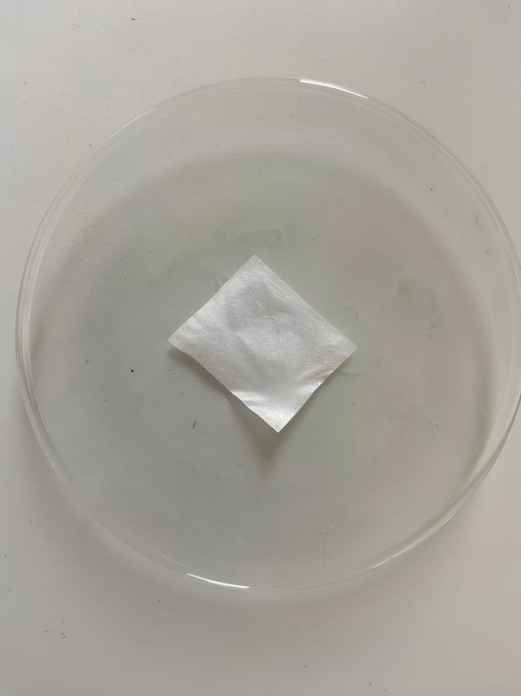
Şekil 6 CA nanofiberlerin Si QD dekorasyonu sonrası gün ışığında ve UV uyarılması sonucu görselleri
B
A

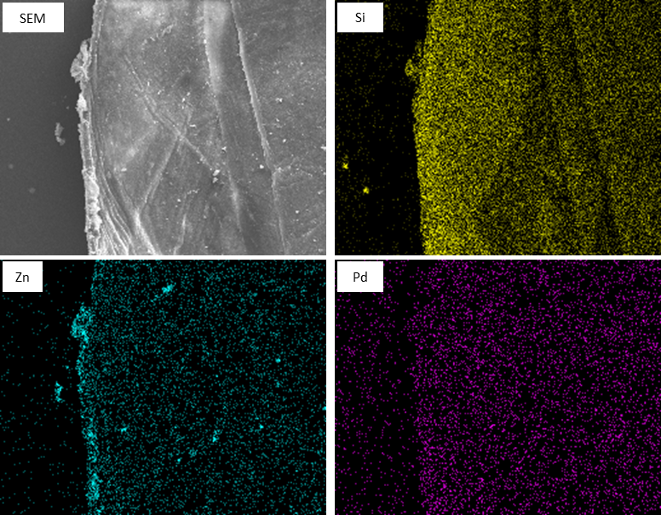
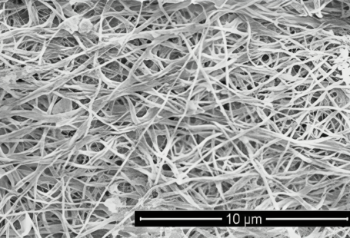
Si QD ile modifikasyon sonrasında, sulu çözeltiye daldırma işlemi gerçekleştirildiği için yarıçaplarda bir miktar büyüme gözlenmiştir. Ayrıca, nanofiberlerin birleşme noktalarında üst üste binme nedeniyle bir birikme oluştuğu gözlenmektedir. Ancak, görece olarak yapı büyümesine rağmen geometrik bir bozulmadan bahsedilemez. Si QD'nin CA üzerindeki atomik haritalama yöntemiyle saptanması sonucunda, yüzeyde Si QD birikmesi açıkça belirlenmiştir. CA nanofiberleri yüzeylerinde kısmen serbest –OH grupları içermektedir ve bu gruplar, sentezlenen Si QD kuantum partiküllerinin alkoksi veya –OH gruplarına bağlanacak noktalar sağlamaktadır. Bu nedenle, kurutma sonrasında kimyasal bir Si QD bağlanmasının nanofiber yüzeyinde oluştuğundan bahsedilebilir.
Şekil 7 Yüzeyi SiQDs ile modifiye edilen CA nanofiberlerin SEM ve EDX görüntüleri.

  - SiQDs Modifiye CA nanofiberin Kolorimetrik Sensör Olarak Kullanılması

Si QD dekorasyonu sonrası kimyasal olarak modifiye edilen CA nanofiberleri kolorimetrik sensör olarak kullanılabilir durumdadır. Si QD yapısının aromatik nitro içerikli TNT sensörü olarak kullanılabilmesi için konsantrasyona bağlı olarak Volmer grafiği çizildiğinde belirtilen konsantrasyonlarda bir sönümlenme gerçekleştiği PL spektroskopisi ile gösterilmiştir. Dolayısı ile benzer şekilde gerçekleştirilen sensör uygulamalara TNT için benzer sonuçları ortaya koymakla birlikte elde edilen düzenek benzer diğer yapıların, metabolitlerin, biyolojik önemli moleküllerin saptanması için belirlenmiş bir yöntem olarak ortaya çıkar.
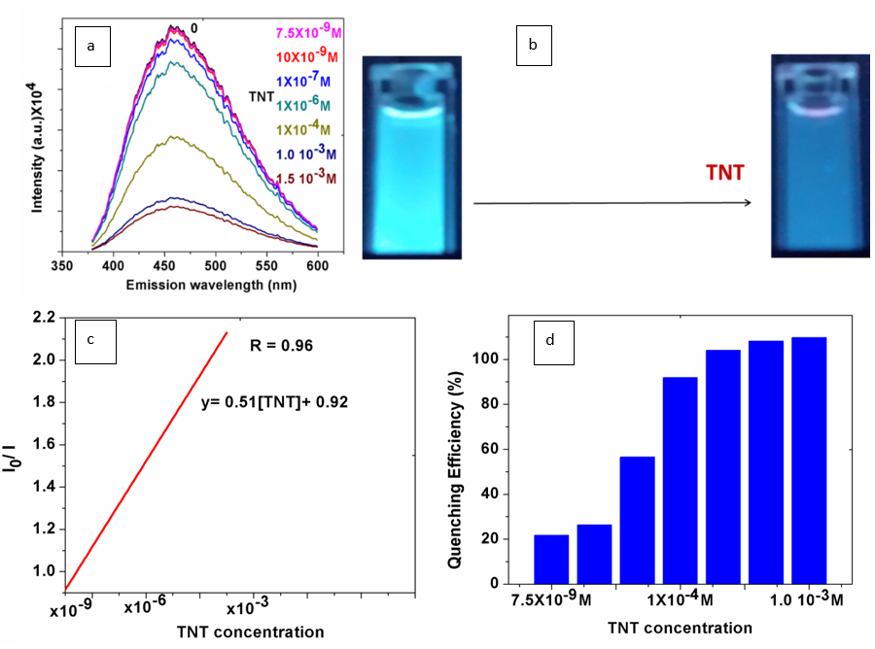
Şekil 8 a) TNT ile Si QD'nin UV-Vis söndürme deneyleri b) TNT ile Si QD'nin söndürülmesine dair görsel gözlem için temsil edici görüntü c) Söndürme deneyleri için Volmer-Stern grafiği d) Söndürme deneylerinin sütun temsili.

Sonuç olarak, bu çalışmada nanofiber matriks yapılarının nano veya kuantum partikülleri ile modifikasyonları sonrasında multifonksiyonel akıllı malzemelerin ortaya çıkışı tartışılmıştır. Nanofiberleri matris olarak kullanarak kuantum partiküllerinin çeşitli alanlarda kullanıma uygun ve farklı özelliklerde üretilebilmeleriyle umut vadeden gelecek uygulamalarından bahsedilebilir. Bu sayede yeni bir malzeme alanı oluşmakta ve elektrospin yöntemi ile elde edilen nanofiberler, birden fazla fonksiyonun yüklenmesi ile multifonksiyonel bir malzeme olarak kullanılabilmektedir.

Bu çalışmada, selüloz asetat nanofiberine SiQDs yüzey modifikasyonu gerçekleştirilerek bu lifin kolorimetrik amaçlarla kullanımının mümkün olduğunu ve TNT için uygun bir sensör olabileceğini göstermiş olduk. İlerleyen çalışmalarda elde edilen bu nanofibere farklı özelliklerin yüklenmesiyle çoklu amaçlara uygun bir multifonksiyonel fiber elde etmeyi amaçlamaktayız.

TEŞEKKÜR

Bu çalışma İstanbul Sabahattin Zaim Üniversitesi (İZÜ) BAP birimi tarafından 2023-31 nolu proje ile desteklenmiştir. Desteklerinden dolayı İZÜ Bilimsel Araştırma Projeleri (BAP) Birimine teşekkür ederiz.

KAYNAKLAR

- Abid, N., Khan, A., Shujait, S., Chaudhary, K., Ikram, Dr. M., Imran, M., Haider, J., Khan, M., Khan, Q., & Maqbool, M. (2021). Synthesis of nanomaterials using various top-down and bottom-up approaches, influencing factors, advantages, and disadvantages: A review. Advances in Colloid and Interface Science, 300, 102597. https://doi.org/10.1016/j.cis.2021.102597
- Arslan, O., & Uyar, T. (2017). Multifunctional electrospun polymeric nanofibrous mats for catalytic reduction, photocatalysis and sensing. Nanoscale, 9(27), 9606–9614. https://doi.org/10.1039/c7nr02658g
- Akkerman, Q. A. (2019). Lead Halide Perovskite Nanocrystals: A new age of semiconductive nanocrystals. ResearchGate. https://doi.org/10.13140/RG.2.2.23651.81442
- Bera, D., Qian, L., Tseng, T.-K., & Holloway, P. H. (2010). Quantum dots and their multimodal applications: A review. Materials, 3(4), 2260–2345.
- Bhushan, B. (Ed.). (2016). Encyclopedia of Nanotechnology. Springer Netherlands.
- Ersöz, M., Işıtan, A., & Balaban, M. (2018). Nanoteknoloji 1: Nanoteknolojinin temelleri. Pamukkale Üniversitesi Yayınları.
- Gawande, M. B., Goswami, A., Felpin, F.-X., Asefa, T., Huang, X., Silva, R., … Varma, R. S. (2016). Cu and Cu-Based Nanoparticles: Synthesis and Applications in Catalysis. Chemical Reviews, 116(6), 3722-3811.
- Li, J., & Chu, D. (2018). Energy band engineering of metal oxide for enhanced visible light absorption. Içinde Multifunctional Photocatalytic Materials for Energy: 49-78
- Pattnaik, S., Swain, K., & Ramakrishna, S. (2022). Optimal delivery of poorly soluble drugs using electrospun nanofiber technology: Challenges, state of the art, and future directions. WIREs Nanomedicine and Nanobiotechnology, 15(2). https://doi.org/10.1002/wnan.1859
- Rane, A. V., Kanny, K., Abitha, V. K. ve Thomas, S. (2018). Methods for Synthesis of Nanoparticles and Fabrication of Nanocomposites. Synthesis of Inorganic Nanomaterials içinde (ss. 121-139). Elsevier.
- Roy, D., Majhi, K., Mondal, M. K., Saha, S. K., Sinha, S., & Chowdhury, P. (2018). Silicon Quantum Dot-Based Fluorescent Probe: Synthesis characterization and recognition of thiocyanate in human blood. ACS Omega, 3(7), 7613–7620. https://doi.org/10.1021/acsomega.8b00844
- Taylor, G. I. (1964). Disintegration of water drops in an electric field. Proceedings of the Royal Society of London. Series A. Mathematical and Physical Sciences, 280(1382): 383-397.

